НАЦИОНАЛЬНЫЙ ИССЛЕДОВАТЕЛЬСКИЙ УНИВЕРСИТЕТ ИТМО
Факультет Программной инженерии и компьютерной техники

Основы профессиональной деятельности
Лабораторная работа №2
Вариант: 330057

Выполнил студент
Егорова Варвара Александровна
Преподаватель: Бострикова Дарья Константиновна

г. Санкт-Петербург
2023
Оглавление
Цель работы 3
Задание 3
Выполнение работы. 3
Область представления 5
Область допустимых значений 5
Таблица трассировки 6
Расположение программы в памяти 8
Адреса первой и последней команды программы 8
Вариант программы с меньшим числом команд 8
Вывод 9

Цель работы
Целью данной лабораторной работы является изучение приёмов работы на базовой ЭВМ и исследование порядка выполнения арифметических команд и команд пересылки.

Задание
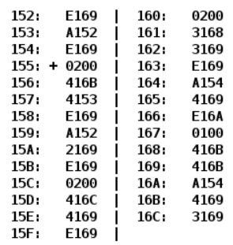
По выданному преподавателем варианту определить функцию вычисляемую программой, область представления и область допустимых значений исходных данных и результата, выполнить трассировку программы, предложить вариант с меньшим числом команд. При выполнении работы представлять результат и все операнды арифметических операций знаковыми числами, а логических операций набором из шестнадцати логических значений.

Выполнение работы.
Адрес | Код команды | Мнемоника | Описание
152 | E169 | X | Хранение переменной X
153 | A152 | A | Хранение переменной A
154 | E169 | B | Хранение переменной B
155 | 0200 | CLA | Очистка аккумулятора
156 | 416B | ADD 16B | Сложить содержимое аккумулятора с ячейкой 16В и сохранить в аккумулятор
157 | 4153 | ADD 153 | Сложить содержимое аккумулятора с ячейкой 153 и сохранить в аккумулятор
158 | E169 | ST 169 | Сохранить аккумулятор в ячейку 169
159 | A152 | LD 152 | Загрузить значение ячейки 152 в аккумулятор
15A | 2169 | AND 169 | Логически умножить аккумулятор с ячейкой 169 и сохранить в аккумулятор
15B | E169 | ST 169 | Сохранить значение аккумулятора в ячейку 169
15C | 0200 | CLA | Очистить аккумулятор
15D | 416C | ADD 16C | Сложить содержимое аккумулятора с ячейкой 16C и сохранить в аккумулятор
15E | 4169 | ADD 169 | Сложить содержимое аккумулятора с ячейкой 169 и сохранить в аккумулятор
15F | E169 | ST 169 | Загрузить значение аккумулятора в ячейку 169
160 | 0200 | CLA | Очистить аккумулятор
161 | 3168 | OR 168 | Логически сложить содержимое аккумулятора с ячейкой 168 и сохранить в аккумулятор
162 | 3169 | OR 169 | Логически сложить содержимое аккумулятора с ячейкой 169 и сохранить в аккумулятор
163 | E169 | ST 169 | Загрузить значение аккумулятора в ячейку 169
164 | A154 | LD 154 | Загрузить в аккумулятор значение ячейки 154
165 | 4169 | ADD 169 | Сложить содержимое аккумулятора с ячейкой 169 и сохранить в аккумулятор
166 | E16A | ST 16A | Загрузить значение аккумулятора в ячейку 16А
167 | 0100 | HLT | Остановка
168 | 416B | Y | Хранение переменной Y
169 | 416B | C | Промежуточная переменная C
16A | A154 | R | Результирующая переменная R
16B | 4169 | D | Хранение переменной D
16C | 3169 | E | Хранение переменной E

Реализуемая формула: R = B + Y|((D + A) & X + E)

Область представления
X, Y – набор из 16 логических однобитовых значений
A, B, D, E, R – знаковые, 16-ти разрядные числа (1 разряд отводится под знак)

Область допустимых значений
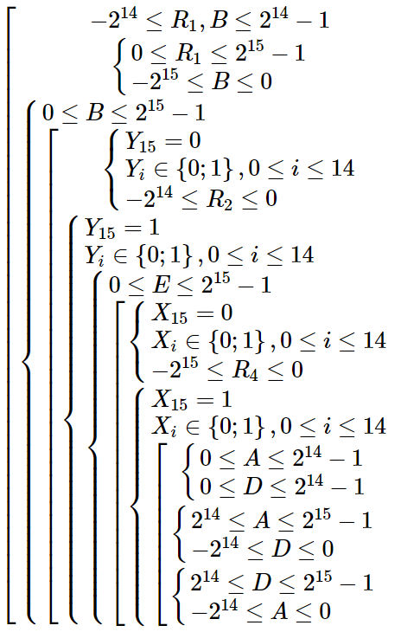

Где R₄ = D + A, R₃ = R₄ & X, R₂ = R₃ + E, R₁ = Y | R₂, R = R₁ + B.

Таблица трассировки
Трассировка с исходными данными:

Выполняемая команда |  | Содержимое регистров после выполнения команды |  |  |  |  |  |  |  | Ячейка, содержимое которой изменилось после выполнения команды
Адрес | Команда/данные | IP | CR | AR | DR | SP | BR | AC | NZVC | Адрес | Новое значение
152 | E169 | - | - | - | - | - | - | - | - | - | -
153 | A152 | - | - | - | - | - | - | - | - | - | -
154 | E169 | - | - | - | - | - | - | - | - | - | -
155 | 0200 | 156 | 0200 | 155 | 0200 | 000 | 155 | 0000 | 0100 | - | -
156 | 416B | 157 | 416B | 16B | 4169 | 000 | 156 | 4169 | 0000 | - | -
157 | 4153 | 158 | 4153 | 153 | A152 | 000 | 157 | E2BB | 1000 | - | -
158 | E169 | 159 | E169 | 169 | E2BB | 000 | 158 | E2BB | 1000 | 169 | E2BB
159 | A152 | 15A | A152 | 152 | E169 | 000 | 159 | E169 | 1000 | - | -
15A | 2169 | 15B | 2169 | 169 | E2BB | 000 | 15A | E029 | 1000 | - | -
15B | E169 | 15C | E169 | 169 | E029 | 000 | 15B | E029 | 1000 | 169 | E029
15C | 0200 | 15D | 0200 | 15C | 0200 | 000 | 15C | 0000 | 0100 | - | -
15D | 416C | 15E | 416C | 16C | 3169 | 000 | 15D | 3169 | 0000 | - | -
15E | 4169 | 15F | 4169 | 169 | E029 | 000 | 15E | 1192 | 0001 | - | -
15F | E169 | 160 | E169 | 169 | 1192 | 000 | 15F | 1192 | 0001 | 169 | 1192
160 | 0200 | 161 | 0200 | 160 | 0200 | 000 | 160 | 0000 | 0101 | - | -
161 | 3168 | 162 | 3168 | 168 | 416B | 000 | BE94 | 416B | 0001 | - | -
162 | 3169 | 163 | 3169 | 169 | 1192 | 000 | AE04 | 51FB | 0001 | - | -
163 | E169 | 164 | E169 | 169 | 51FB | 000 | 163 | 51FB | 0001 | 169 | 51FB
164 | A154 | 165 | A154 | 154 | E169 | 000 | 164 | E169 | 1001 | - | -
165 | 4169 | 166 | 4169 | 169 | 51FB | 000 | 165 | 3364 | 0001 | - | -
166 | E16A | 167 | E16A | 16A | 3364 | 000 | 166 | 3364 | 0001 | 16A | 3364
167 | 0100 | 168 | 0100 | 167 | 0100 | 000 | 167 | 3364 | 0001 | - | -
168 | 416B | - | - | - | - | - | - | - | - | - | -
169 | 416B | - | - | - | - | - | - | - | - | - | -
16A | A154 | - | - | - | - | - | - | - | - | - | -
16B | 4169 | - | - | - | - | - | - | - | - | - | -
16C | 3169 | - | - | - | - | - | - | - | - | - | -

Трассировка с данными, выданными преподавателем:

Выполняемая команда |  | Содержимое регистров после выполнения команды |  |  |  |  |  |  |  | Ячейка, содержимое которой изменилось после выполнения команды
Адрес | Команда/данные | IP | CR | AR | DR | SP | BR | AC | NZVC | Адрес | Новое значение
152 | FFFF | - | - | - | - | - | - | - | - | - | -
153 | 0AAA | - | - | - | - | - | - | - | - | - | -
154 | 0123 | - | - | - | - | - | - | - | - | - | -
155 | 0200 | 156 | 0200 | 155 | 0200 | 000 | 155 | 0000 | 0100 | - | -
156 | 416B | 157 | 416B | 16B | 0611 | 000 | 156 | 0611 | 0000 | - | -
157 | 4153 | 158 | 4153 | 153 | 0AAA | 000 | 157 | 10BB | 0000 | - | -
158 | E169 | 159 | E169 | 169 | 10BB | 000 | 158 | 10BB | 0000 | 169 | 10BB
159 | A152 | 15A | A152 | 152 | FFFF | 000 | 159 | FFFF | 1000 | - | -
15A | 2169 | 15B | 2169 | 169 | 10BB | 000 | 15A | 10BB | 0000 | - | -
15B | E169 | 15C | E169 | 169 | 10BB | 000 | 15B | 10BB | 0000 | 169 | 10BB
15C | 0200 | 15D | 0200 | 15C | 0200 | 000 | 15C | 0000 | 0100 | - | -
15D | 416C | 15E | 416C | 16C | 0001 | 000 | 15D | 0001 | 0000 | - | -
15E | 4169 | 15F | 4169 | 169 | 10BB | 000 | 15E | 10BC | 0000 | - | -
15F | E169 | 160 | E169 | 169 | 10BC | 000 | 15F | 10BC | 0000 | 169 | 10BC
160 | 0200 | 161 | 0200 | 160 | 0200 | 000 | 160 | 0000 | 0100 | - | -
161 | 3168 | 162 | 3168 | 168 | FA11 | 000 | 05EE | FA11 | 1000 | - | -
162 | 3169 | 163 | 3169 | 169 | 10BC | 000 | 0542 | FABD | 1000 | - | -
163 | E169 | 164 | E169 | 169 | FABD | 000 | 163 | FABD | 1000 | 169 | FABD
164 | A154 | 165 | A154 | 154 | 0123 | 000 | 164 | 0123 | 0000 | - | -
165 | 4169 | 166 | 4169 | 169 | FABD | 000 | 165 | FBE0 | 1000 | - | -
166 | E16A | 167 | E16A | 16A | FBE0 | 000 | 166 | FBE0 | 1000 | 16A | FBE0
167 | 0100 | 168 | 0100 | 167 | 0100 | 000 | 167 | FBE0 | 1000 | - | -
168 | FA11 | - | - | - | - | - | - | - | - | - | -
169 | 416B | - | - | - | - | - | - | - | - | - | -
16A | A154 | - | - | - | - | - | - | - | - | - | -
16B | 0611 | - | - | - | - | - | - | - | - | - | -
16C | 0001 | - | - | - | - | - | - | - | - | - | -

Расположение программы в памяти
Исходные данные: 152-154, 168-16C
Промежуточные данные: 169, 16A
Результат: 16A

Адреса первой и последней команды программы
155-167

Вариант программы с меньшим числом команд
Адрес | Код команды | Мнемоника | Описание
152 | 4169 | D | Хранение переменной D
153 | A152 | A | Хранение переменной A
154 | E169 | X | Хранение переменной X
155 | 3169 | E | Хранение переменной E
156 | 416B | Y | Хранение переменной Y
157 | E169 | B | Хранение переменной B
158 | A152 | LD 152 | Загрузить значение ячейки й52 в аккумулятор
159 | 4153 | ADD 153 | Добавить к аккумулятору значение ячейки 153 и сохранить в аккумулятор
15A | 2154 | AND 154 | Логически умножить аккумулятор на значение ячейки 154 и сохранить в аккумулятор
15B | 4155 | ADD 155 | Добавить к аккумулятору значение ячейки 155 и сохранить в аккумулятор
15C | 3156 | OR 156 | Логически сложить аккумулятор с значением ячейки 156 и сохранить в аккумулятор
15D | 4157 | ADD 157 | Добавить к аккумулятору значение ячейки 157 и сохранить в аккумулятор
15E | E160 | ST 160 | Сохранить аккумулятор в ячейке 160
15F | 0100 | HLT | Остановка
160 | 0100 | R | Результирующая переменная R

Вывод
В ходе выполнения данной работы я познакомилась с работой БЭВМ, ее составными частями и основными командами.

